Консультация для родителей
«Пять правил формирования осанки».
Кузьмина В.Н.
Осанкой принято называть манеру человека стоять, сидеть, ходить. Осанка может быть правильной и неправильной.
Правильная осанка – это когда туловище выпрямлено, голова поднята, плечи расправлены. Правильная осанка не дается детям от рождения. Это условный двигательный рефлекс, который нежно вырабатывать. Чтобы дети бегали, ходили, стояли и сидели красиво, родителям необходимо приложить усилия и выполнять пять правил формирования осанки:
- Наращивать ребёнку «мышечный корсет». Хорошая осанка немыслима без равномерно развитой мускулатуры. «Мышечный корсет» спасает даже того, кому не повезло с наследственностью, кому от родителей достались слабые соединительные ткани – предвестники плоскостопия, близорукости, сутулости…
- Постоянно следить за тем, как ребенок сидит, стоит, поправлять его, если он сутулится, кособочится. Пусть встанет к стене, прикоснется к ней пятками, икрами, ягодицами, лопатками и головой. Позвоночник выпрямлен, плечи развёрнуты, лопатки сближены, живот втянут, ягодицы напряжены. Вот она – правильная осанка. Тело должно её запомнить. Конечно, легче безвольно распустить мышцы, чем сидеть или ходить прямо, но на то рядом мы, взрослые, чтобы на первых порах следить за осанкой. А дальше держаться ровно войдет у ребёнка в привычку.
- Обратить особое внимание на позу при письме, чтении, любой работе за письменным столом. Ребёнок должен сидеть так, чтобы ноги, спина, руки имели опору. Высота стола должна быть на 2-3 см выше локтя опущенной руки вашего чада, когда он сидит. Высота стула не должна превышать высоту голени. Если ноги не достают до пола, надо подставить скамейку, чтобы тазобедренные и коленные суставы были согнуты под прямым углом. Спина должна вплотную касаться спинки стула, сохраняя поясничный изгиб. Чтобы расстояние от книжки до глаз не превышало 30 см, книгу лучше подставить на пюпитр, тогда голову не придется наклонять. Неправильная поза при работе за столом очень портить осанку!
- Следить, чтобы у ребёнка не появилось плоскостопие. Плоская стопа нарушает правильную опорную функцию ног, ноги быстро устают, ось таза наклоняется и осанка нарушается. Вовремя обнаруженное плоскостопие можно исправить. Обратитесь к ортопеду, не запускайте эту проблему.
- Не стелить слишком мягкую постель. Матрац должен быть ровным, жестким, подушка – маленькой, низкой. Кровать такой длины, чтобы ноги можно было свободно вытянуть. Ту немалую часть суток, которая приходиться на сон, позвоночник должен чувствовать себя комфортно, а ему удобно жесткая постель.
Предупредить нарушение осанки всегда легче, чем лечить!
Помните: взрослый – это пример для подражания.
Следите за своей осанкой.
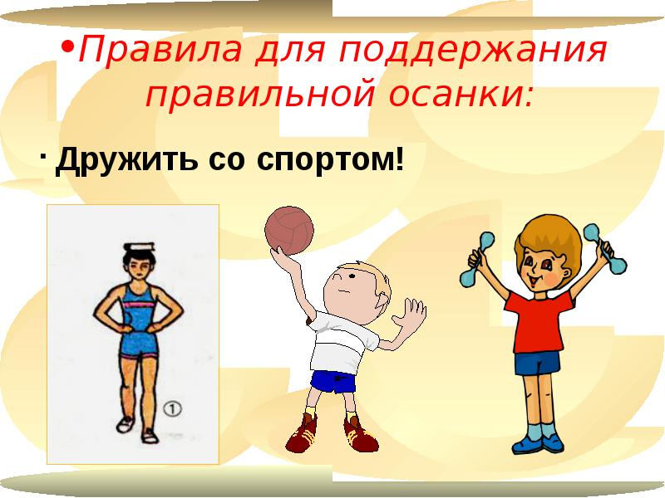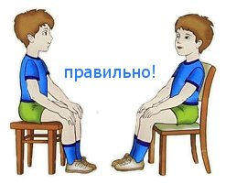

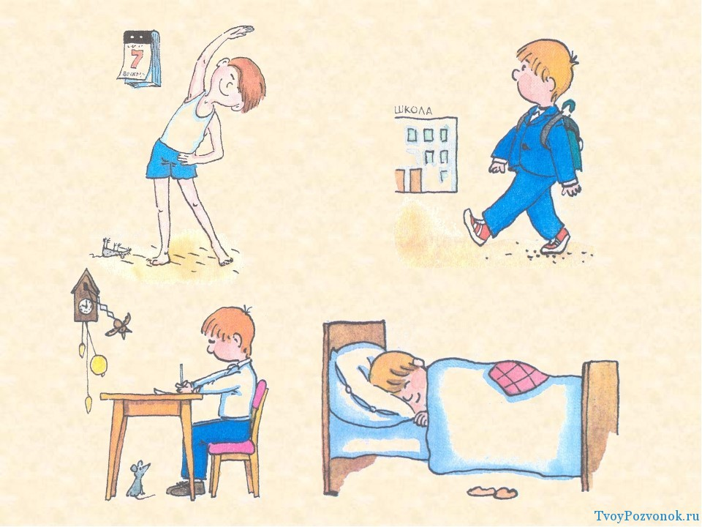
Уважаемые родители, помните: здоровье ваших детей в ваших руках!
Источник: Родительские собрания в детском саду. Подготовительная группа/авт.-сост. С.В.Чиркова. –М:ВАКО,2013

